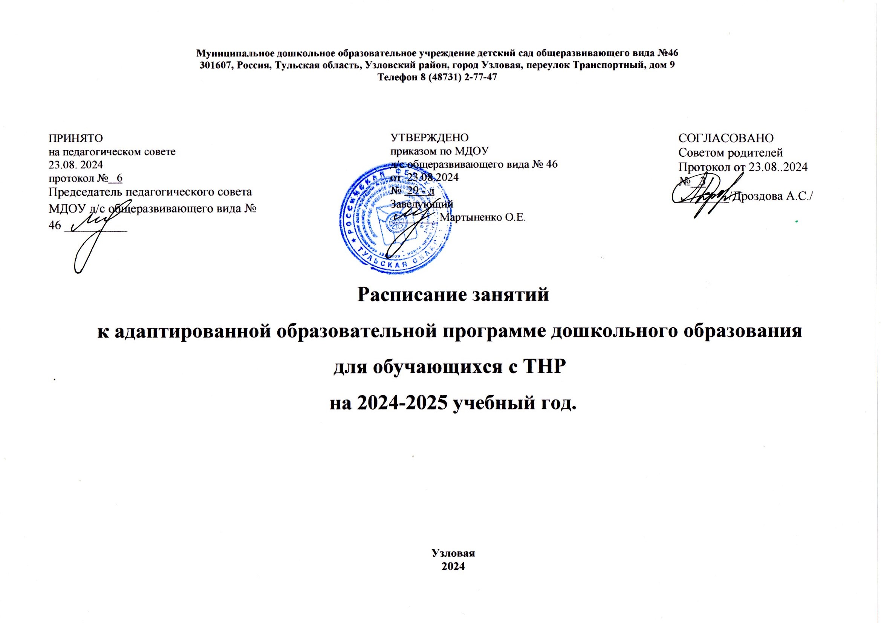**Муниципальное дошкольное образовательное учреждение детский сад общеразвивающего вида №46**

**301607, Россия, Тульская область, Узловский район, город Узловая, переулок Транспортный, дом 9**

**Телефон 8 (48731) 2-77-47**

|  |  |  |  |
| --- | --- | --- | --- |
| ПРИНЯТО  на педагогическом совете  23.08. 2024  протокол № 6  Председатель педагогического совета МДОУ д/с общеразвивающего вида № 46 __________ |  | УТВЕРЖДЕНО  приказом по МДОУ  д/с общеразвивающего вида № 46  от 23.08.2024  № 29 - д  Заведующий  ________ Мартыненко О.Е. | СОГЛАСОВАНО  Советом родителей  Протокол от 23.08..2024  № 3  ________/Дроздова А.С./ |

**Расписание занятий**

**к адаптированной образовательной программе дошкольного образования**

**для обучающихся с ТНР**

**на 2024-2025 учебный год.**

**Узловая**

**2024**

|  |  |  |  |  |
| --- | --- | --- | --- | --- |
| **Понедельник** | **Вторник** | **Среда** | **Четверг** | **Пятница** |
| **Утренняя гимнастика** | | | | |
| **8.20 – 8.30 ежедневно** | | | | |
| 1. Логопедическое  **9.00 – 9.30**  **2.** Основы финансовой грамотности. 2, 4 неделя  **9.40-10.10**  **3.** Музыкальное  **10.25-10.55** | **1.** Ознакомление с окружающим миром  **9.00 – 9.30**  **2**. Конструирование. Ручной труд  **9.40-10.10**  **3**. Физкультурное на воздухе  **12.05-12.35** | **1.**  Формирование элементарных математических представлений  **9.00-9.30**  **2.**  Лепка  **9.40-10.10**  **3.** Музыкальное  **10.25-10.55** | **1.** Развитие речи и подготовка к обучению грамоте  **9.00-9.30**  **2**. Аппликация  **9.40-10.10**  **3.**  Физкультурное  **10.25- 10.55** | **1**. Развитие речи и подготовка к обучению грамоте  **9.00-9.30**  **2.** Логопедическое  **9.40-10.10**  **3.** Физкультурное  **10.25-10.55** |